识别中文车牌
探究同样的参数训练结果不同的问题
环境：window7 python3
问题：不同时间，同样的参数训练结果完全不同！
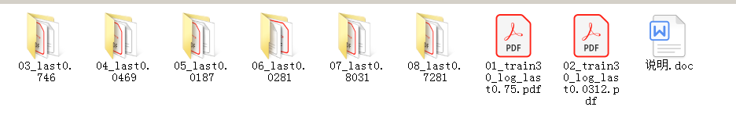
01 02 03代表训练不同时间段的训练结果
last0.0281表示最后一位车牌的识别准确率

首先保证测试数据完全一致
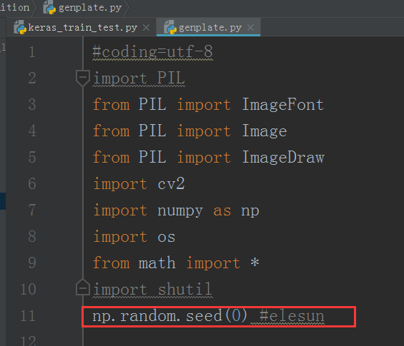
每次测试的数据图片一致
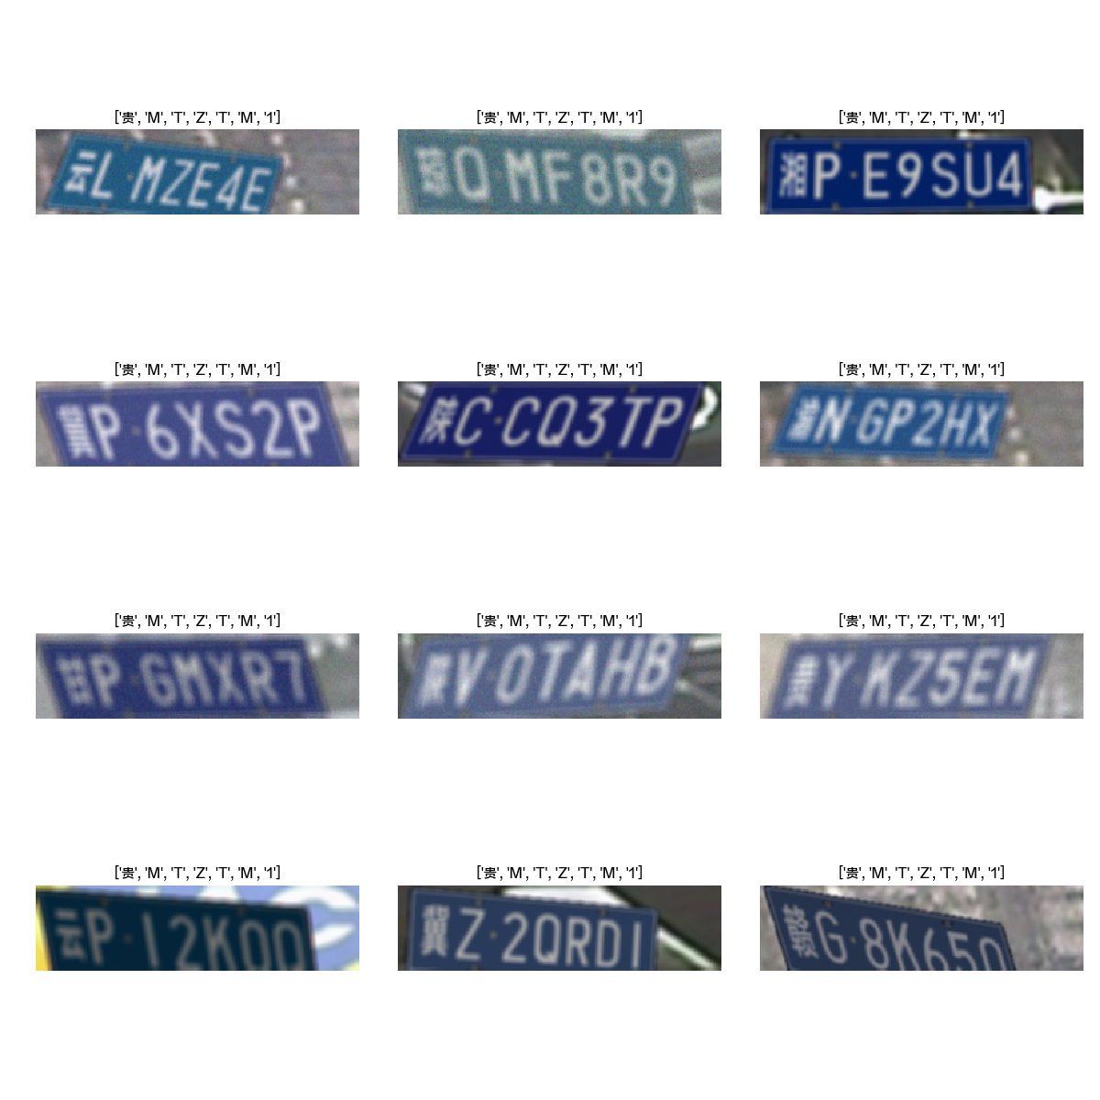

最后发现是学习率的设置的问题，原始学习率lr太大，导致学习结果不稳定
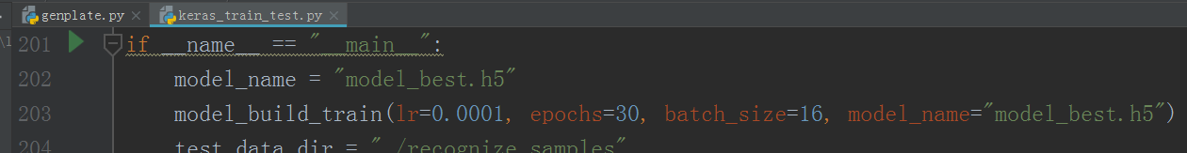
lr=0.0001时，训练结果基本保持恒定，最后一位车牌的识别准确率稳定
08_last0.7281
09_last0.6937

问题：
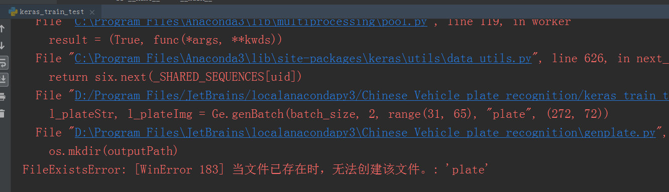
再运行一遍即可
OK

